**Presentación para el líder**

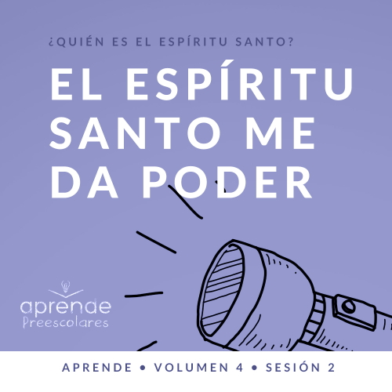

**Resumen del volumen**

**¿Quién es el Espíritu Santo?**

*En su sermón más famoso (*[*Mateo 5–7*](https://ref.ly/logosref/Bible.Mt5-7)*), Jesús nos enseñó a amar a nuestros enemigos, dar a los necesitados y buscar el reino de Dios por encima de todo lo demás en nuestra vida. Es fácil darnos cuenta de que tales expectativas crean un problema: Nosotros solos no podemos satisfacerlas. Entonces, ¿por qué nos mandó Jesús vivir una vida que sabía que no podíamos vivir solos? La clave está en que Jesús no nos pidió que nos las arregláramos solos para vivir la vida cristiana. En realidad, Jesús explicó que hay un regalo indispensable para todos los creyentes: el Espíritu Santo. Jesús, como Dios encarnado, es un regalo maravilloso, pero ¡aun más sublime es tener al Espíritu Santo viviendo dentro de nosotros! Cuando Dios vive dentro de nosotros nos llena de poder, nos ayuda a crecer y nos equipa de una manera única, más especial aún que tener a Dios a nuestro lado*.

**Resumen de la sesión**

**El Espíritu Santo me llena de poder**

*En esta sesión de* **Aprende***, los preescolares descubrirán que el Espíritu Santo es un regalo para todos. Él quiere dar poder a todos los creyentes. Por medio de su poder, el Espíritu Santo nos ayuda a proclamar las buenas nuevas de Jesús a los demás. Nos ayuda a crecer en lo que sabemos sobre Dios*.

**Lección bíblica**

Cornelio es bautizado en el Espíritu Santo

[Hechos 10:1–8](https://ref.ly/logosref/Bible.Ac10.1-8), [19–23](https://ref.ly/logosref/Bible.Ac10.19-23), [44–48](https://ref.ly/logosref/Bible.Ac10.44-48)

**Verdad de fe**

El Espíritu Santo me llena de poder.

**Versículo de fe**

[Gálatas 5:22](https://ref.ly/logosref/Bible.Ga5.22), [23](https://ref.ly/logosref/Bible.Ga5.23) (NTV)

La clase de fruto que el Espíritu Santo produce en nuestra vida es: amor, alegría, paz, paciencia, gentileza, bondad, fidelidad, humildad y control propio.

**Preparación para la sesión**

**Tiempo de preparación para el líder: 20–25 minutos**

|  |
| --- |
| ***Necesitarás***  ***Actividades antes del servicio***  *• Plastilina*  *• Opcional: Regalo con envoltorio*  *• Alimentos saludables que nos hacen fuertes (leche, yogur, carne, espinaca, etc.)*  ***Grupo grande***  *• Biblia*  *• Cantos de adoración (Se sugiere buscar en Internet canciones alegres y dinámicas relacionadas con la Biblia y el tema de la sesión.)*  *• Aquellos grupos que no usen celulares o tabletas también necesitarán:*  *• Proyector o televisor*  *• Computadora o laptop*  *• Video del* ***Sonido Verdad*** *de fe (sonido de una campanilla)*  *•* ***Diapositiva Verdad de fe***  *•* ***Diapositiva Versículo de fe***  *•* ***Video Lección bíblica A***  *•* ***Video Lección bíblica B***  ***Grupo pequeño***  *• Linterna a la que se retiraron las pilas*  *• Pilas (baterías)*  *•* ***Hoja de actividad Grupo pequeño****, una por niño*  *• Burbujas y aro para hacer burbujas*  *• Opcional: Máquina de hacer burbujas o aro gigante para hacer burbujas grandes*  *• Vinagre*  *• Bicarbonato de sodio*  *• Taza medidora*  *• Botella de plástico (1–2 litros)*  *• Embudo*  *• Globo rojo*  *• Marcador permanente*  *Para acceder al contenido y los videos de la sesión desde una computadora, visita:* [*ProyectoCompromisoBiblico.com/Descargas*](https://proyectocompromisobiblico.com/descargas) |
| ***Preparación***  ***Actividades antes del servicio***  *• Disponer los juguetes y las meriendas en una mesa.*  ***Grupo grande***  *• Descargar los videos y las diapositivas que correspondan.*  *• Elegir cantos de alabanza y tenerlos listos para su reproducción.*  ***Grupo pequeño***  *• Poner las pilas fuera del alcance de los niños.*  *• Imprimir la* ***Hoja de actividad Grupo pequeño****, una hoja por niño.*  *• Llenar hasta 1/3 de la botella de plástico con vinagre.*  *• Dibujar un corazón en el globo con el marcador permanente.*  *• Verter 1/3 taza de bicarbonato de sodio en el globo con el embudo.*  *• Atar el globo a la boca de la botella de agua con cuidado, para que el bicarbonato no caiga en la botella.*  *¿Es la primera vez que enseñas Aprende para Preescolares? Lee la* [*Guía para el facilitador*](https://0b769b0ed3569ef9d18b-f88d8272f61086866d50d048b43ef630.ssl.cf2.rackcdn.com/sites/biblengagementproject/Guia_para_el_facilitador_de_Escucha.pdf). |

**Actividades antes del servicio**

*Verifica qué materiales se necesitan al comienzo de la sesión.*

**Entrada a la historia bíblica**

**El regalo que deseo**

Hoy aprenderemos sobre un regalo especial. ¿Han recibido un regalo alguna vez? *(Respuesta del grupo)*

• *Opcional: Poner el regalo con envoltorio en el centro de la mesa*.

Imaginemos que nos regalarán algo especial. Usa la plastilina para hacer el regalo que te gustaría recibir.

• *Reparte la plastilina entre los niños*.

• *Haz las siguientes preguntas*.

¿Cuál es el mejor regalo que has recibido en la vida?

¿Quién te lo dio?

Muestra el regalo que desearías recibir y que hiciste con la plastilina.

Hoy hablaremos sobre un hermoso regalo que nos hizo Jesús. Nos dio al Espíritu Santo. ¿Les gustan los regalos de Jesús? *(Respuesta del grupo)* ¡Sí, por supuesto! Jesús nos ama mucho.

**Merienda**

**Alimentos saludables**

*Mientras los niños comen la merienda, continúa diciéndoles:*

¿Cuál es su comida favorita?

¿Pueden comerla todo el tiempo o solo de vez en cuando?

¿Qué alimentos comen para estar fuertes y sanos?

Comemos alimentos saludables para ser fuertes. Hoy hablaremos del poder, pero no del poder que nos dan los alimentos. Hablaremos del poder que viene del Espíritu Santo. ¡Quiero aprender más sobre ese poder!

**Juego libre**

*Los niños pueden entretenerse con juguetes si queda tiempo libre*.

**Transición**

*Unos minutos antes del servicio, pide a los niños que se reúnan en el área del grupo grande y que se siente cada uno en su lugar*.

**Grupo grande**

**25 minutos**

*Verifica qué materiales se necesitan al comienzo de la sesión.*

**Introducción**

¡Qué alegría verlos aquí! *(Muestra la Biblia)*. ¿Tienen ganas de aprender más acerca de la Palabra de Dios, la Biblia? *(Respuesta del grupo)*

Hoy aprenderemos más cosas sobre el Espíritu Santo. Él vino tal como lo prometió Jesús. Es un regalo para todos los que creemos en Jesucristo. El Espíritu Santo nos ayuda a contar a los demás las buenas nuevas de Jesús. El Espíritu Santo nos ayuda a levantarnos y estar firmes en lo que creemos sobre Dios.

**Verdad de fe**

El Espíritu Santo quiere llenarnos de poder a ti y a mí. Eso es lo que dice nuestra Verdad de fe. **El Espíritu Santo me llena de poder**.

• *Mostrar la* ***Diapositiva Verdad de fe***.

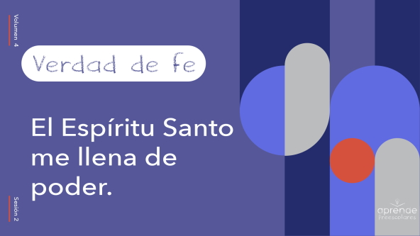

Parémonos y digamos la Verdad de fe. **El Espíritu Santo me llena de poder**. Díganla saltando. **El Espíritu Santo me llena de poder**. Salten muy alto y grítenla. **El Espíritu Santo me llena de poder**. ¡Bien hecho!

**Qué enseña la Biblia**

Si están listos para aprender más de lo que la Biblia enseña sobre el Espíritu Santo, choquen los cinco con un compañero. *(Respuesta del grupo)*

Ahora, junten las manos y pónganlas frente a ustedes mientras miramos el primer video. Tengo ganas de visitar al Abuelo y a Lizzy para ver qué nos enseñarán sobre el Espíritu Santo.

• *Mostrar el* ***Video Lección bíblica A***.

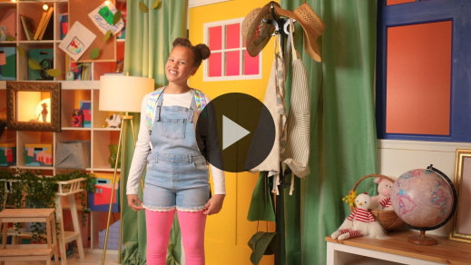

¡Genial, amigos! Ayudaron muy bien a Lizzy y al Abuelo a decir el Versículo de fe. Me gusta mucho aprender la Palabra de Dios. El Espíritu Santo no solo quiere darnos poder, sino que quiere que su fruto crezca en nuestra vida.

**Adoración**

Alabemos a Dios con poder. Usemos el cuerpo para alabar a Dios. ¡Párense y alabemos a Dios!

**Alabanza**

Levanten los brazos y digan a Dios: «Te amo». *(Respuesta del grupo)*

Salten en su lugar y digan: «Te amo, Dios». *(Respuesta del grupo)*

Giren sobre los pies y digan: «Te amo, Dios». *(Respuesta del grupo)*

**Canto**

Podemos adorar a Dios de todas estas maneras, y también al cantarle alabanzas. Cantemos juntos hoy.

• *Dirige a los niños en una o dos canciones. Lee la sugerencia al principio de la sesión*.

**Oración**

También podemos hablar con Dios porque Él está aquí con nosotros. Inclinemos la cabeza para orar.

|  |
| --- |
| Querido Dios, gracias porque tú siempre estás con nosotros y nunca nos dejas. Ayúdanos a adorarte siempre con lo que hacemos en la vida. Amén. |

**Qué enseña la Biblia (continuación)**

Fue un tiempo maravilloso el que pasamos adorando juntos al Señor. Es hora de ver qué hacen Lizzy y el Abuelo. Creo que nos contarán la historia bíblica de hoy. Escuchemos con atención la Verdad de fe. ¿La dicen conmigo? **El Espíritu Santo me llena de poder**. Cuando escuchen que Lizzy o el Abuelo dicen la Verdad de fe, levanten la mano y luego bájenla. No voy a parar el video, así que sigan escuchando cómo sigue.

• *Mostrar el* ***Video Lección bíblica B***.

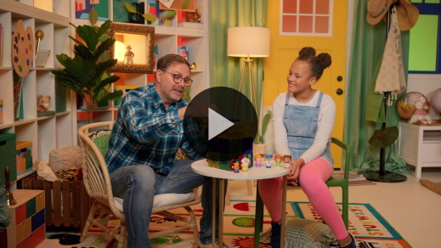

¡Qué maravillosa historia de la Biblia escuchamos hoy! Qué bueno que fuimos a ver lo que hacían Lizzy y el Abuelo. Primero, el Espíritu Santo llenó a Pedro con su poder. Luego ayudó a Pedro a explicarle a Cornelio y a los demás sobre Dios. Y luego el Espíritu Santo también llenó de poder a Cornelio y a su familia. Eso es lo que promete nuestra Verdad de fe. ¿La repiten conmigo? **El Espíritu Santo me llena de poder**.

**Respuesta personal**

• *Pon una melodía de adoración como música de fondo*.

Dios nos ama y también quiere llenarnos con el poder del Espíritu Santo. Pidamos que Él nos llene ahora. Oren conmigo.

• *Opcional: Los niños pueden repetir las frases de la oración a medida que las dices*.

|  |
| --- |
| Querido Señor, lléname con el poder de tu Espíritu Santo. Quiero hablar de tu amor con todos. Gracias, Dios. Amén. |

**Versículo de fe**

Cuando el Espíritu Santo está en nuestra vida, Él nos ayuda a crecer. Nuestro Versículo de fe nos enseña muchas cosas que el Espíritu Santo quiere darnos para ayudarnos a compartir el amor de Jesús con los demás. Digamos juntos este versículo.

[Gálatas 5:22](https://ref.ly/logosref/Bible.Ga5.22), [23](https://ref.ly/logosref/Bible.Ga5.23) (NTV)

La clase de fruto que el Espíritu Santo produce en nuestra vida es: amor, alegría, paz, paciencia, gentileza, bondad, fidelidad, humildad y control propio.

• *Mostrar la* ***Diapositiva Versículo de fe***.

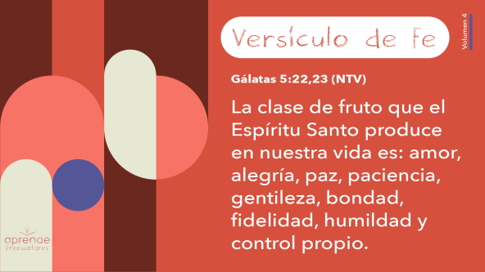

**Gálatas** *(manos en la cintura, extendidas, con las palmas hacia arriba)*

**5:** *(palmas juntas como en un aplauso)*

**22, 23** *(las palmas abiertas como si fueran un «libro»)*

**La clase de fruto que el Espíritu Santo produce** *(abrir los brazos hacia afuera y luego hacia adentro, como formando un bol)*

**en nuestra vida es:** *(señalarse con ambos pulgares)*

**amor, alegría, paz,** *(hacer una equis con las manos sobre el corazón)*

**paciencia, gentileza,** *(bajar las manos con las palmas hacia abajo)*

**bondad, fidelidad, humildad** *(levantar ambos pulgares)*

**y control propio.** *(adoptar pose de superhéroe, poniendo las manos en la cintura)*

¡Están aprendiendo muy bien el versículo!

**Cierre**

Hoy aprendimos que el Espíritu Santo nos llena de poder. Aprendimos que el Espíritu Santo viene a nuestra vida y quiere regalarnos su poder. Él nos ayuda a compartir las buenas nuevas de Jesús.

• *Reproducir el video del* ***Sonido Verdad de fe*** *(sonido de una campanilla)*

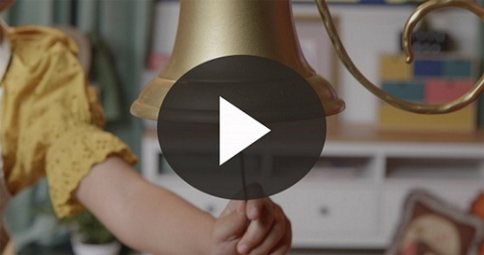

¿Qué fue ese sonido? ¿Qué significa? *(Respuesta del grupo)*

• *Mostrar la* ***Diapositiva Verdad de fe***.



Digamos nuestra Verdad de fe: **El Espíritu Santo me llena de poder**.

**Transición a los grupos pequeños**

Llegó la hora de pasar a nuestros grupos pequeños. Preparémonos para seguir divirtiéndonos mientras aprendemos más sobre el Espíritu Santo.

• *Invita a los niños a reunirse con su grupo*.

|  |
| --- |
| ***Sugerencia para el líder:*** *Para formar los grupos, puedes dividir a los niños por edad o asignarles diferentes colores. Recuerda que algunos preescolares tal vez no sepan qué edad tienen. Una etiqueta adhesiva de color, una prenda de ropa o una cinta en la muñeca pueden servir para separar a los niños en diferentes grupos y ayudarlos a identificar el grupo pequeño que les corresponde.* |

**Grupo pequeño**

**25 minutos**

*Verifica la lista de materiales necesarios e instrucciones al comienzo de la sesión o, a continuación, en cada actividad*.

|  |
| --- |
| ***Sugerencia para el líder:*** *Los grupos pequeños pueden pasar de un círculo a otro para cambiar de actividad, o todos los grupos pueden realizar la misma actividad al mismo tiempo. Si decides que cambien de círculo, necesitarás contar con al menos un líder por círculo.* |

**Círculo 1**

**Conexión del grupo**

**Poder para la linterna**

|  |
| --- |
| ***Necesitarás***  *• Linterna a la que se retiraron las pilas*  *• Pilas (baterías)*  ***Preparación***  *• Poner las pilas fuera del alcance de los niños.* |

Hoy hablamos mucho sobre el poder. ¿Pueden encender esta linterna?

• *Muestra que la linterna no tiene pilas*.

• *Deja que los niños intenten encenderla*.

Parece que hay un problema. ¿Por qué no enciende? *(Escucha las respuestas)*. ¿Qué necesita esta linterna para que funcione? *(Escucha las respuestas)*. Le pondré las pilas y probaremos de nuevo.

• *Coloca las pilas y luego enciende la linterna*.

¡Sí! ¡Funciona! ¿De dónde sacó la energía? *(Escucha las respuestas).* Es como cuando el Espíritu Santo nos llena de su poder. Él quiere que iluminemos con el amor de Jesús a los demás. Pero antes de iluminar a los demás, debemos invitarlo a que nos llene de su poder. Eso me recuerda nuestra Verdad de fe. **El Espíritu Santo me llena de poder**. Repitámosla juntos. **El Espíritu Santo me llena de poder**.

¿Puedes pensar en alguien que necesita que lo ilumines con el amor de Jesús? *(Escucha las respuestas)*. La próxima vez que te encuentres con esa persona, pide al Espíritu Santo que te llene de su poder para contarle que Jesús la ama.

**Círculo 2**

**Manualidades**

**Un gran regalo**

|  |
| --- |
| ***Necesitarás***  *•* ***Hoja de actividad Grupo pequeño****, una por niño*  *• Crayolas o marcadores*  ***Preparación***  *• Imprimir la* ***Hoja de actividad Grupo pequeño****, una hoja por niño.* |

¿Qué ven en esta hoja? *(Escucha las respuestas)*. Sí, es un regalo. ¿Cuál es tu regalo favorito? Y, ¿quién te lo regaló? *(Escucha las respuestas)*.

• *Entrega a los niños la* ***Hoja de actividad Grupo pequeño****, y crayolas o marcadores*.

Hoy hablamos sobre el Espíritu Santo y cómo Él es el regalo que Jesús nos prometió. El Espíritu Santo es el regalo que Jesús quiere darnos a todos. Pueden colorear ahora su regalo como quieran.

• *Durante esta actividad, interrúmpelos y practiquen la Verdad de fe:* ***El Espíritu Santo me llena de poder***.

• *Reproduce el video del* ***Sonido Verdad de fe****. Recuerda la Verdad de fe aun si no puedes reproducir el sonido*.



**Círculo 3**

**Juego**

**Alegría burbujeante**

|  |
| --- |
| ***Necesitarás***  *• Burbujas y aro para hacer burbujas*  *• Opcional: Máquina de hacer burbujas o aro gigante para hacer burbujas grandes*  *No requiere preparación previa.* |

Ahora nos divertiremos al jugar y aprender el Versículo de fe. Cada vez que digamos el Versículo de fe, explotaremos algunas burbujas. Cuando soplo y hago explotar las burbujas pienso en alegría. Es una parte del fruto del Espíritu, como aprendimos en el Versículo de fe. Es una sensación de felicidad que el Espíritu Santo hace crecer dentro de nosotros. Creo que Cornelio y Pedro en nuestra historia de hoy tuvieron mucha alegría.

¿Jugamos? Primero voy a soplar algunas burbujas, para que ustedes las hagan explotar lo más rápido que puedan. Cuando no queden más burbujas flotando, siéntense justo donde estén. ¿Listos?

• *Sopla las burbujas para que los niños las exploten*.

• *Asegúrate de que todos los niños estén sentados*.

Ahora, digamos juntos el Versículo de fe. Después de decirlo podremos explotar más burbujas. ¡Quiero ver alegría en ustedes!

[Gálatas 5:22](https://ref.ly/logosref/Bible.Ga5.22), [23](https://ref.ly/logosref/Bible.Ga5.23) (NTV)

La clase de fruto que el Espíritu Santo produce en nuestra vida es: amor, alegría, paz, paciencia, gentileza, bondad, fidelidad, humildad y control propio.

• *Pide a los niños que sugieran diferentes maneras de decir el Versículo cada vez: en voz baja, voz alta, parados, sentados, etc*.

**Círculo 4**

**Tiempo creativo**

**El poder de los globos**

|  |
| --- |
| ***Necesitarás***  *• Vinagre*  *• Bicarbonato de sodio*  *• Taza medidora*  *• Botella de plástico (1–2 litros)*  *• Embudo*  *• Globo rojo*  *• Marcador permanente*  ***Preparación***  *• Llenar hasta 1/3 de la botella de plástico con vinagre.*  *• Dibujar un corazón en el globo con el marcador permanente.*  *• Verter 1/3 taza de bicarbonato de sodio en el globo con el embudo.*  *• Atar el globo a la boca de la botella de agua con cuidado, para que el bicarbonato no caiga en la botella.* |

En nuestra historia bíblica de hoy, Cornelio amaba a Dios y oraba. Mientras oraba, un ángel le dijo que mandara llamar a Pedro. El Espíritu Santo le dio poder a Pedro para que les contara a ellos acerca de Jesús. Cuando Pedro llegó a la casa de Cornelio, le explicó a Cornelio y a su familia que Jesús los amaba mucho.

• *Muestra el globo para que vean el corazón. Luego, deja que el bicarbonato de soda caiga lentamente en la botella*.

Mientras Pedro les hablaba de Jesús, Cornelio y su familia fueron llenos del Espíritu Santo. Pedro y los que lo acompañaron se dieron cuenta de que los que escucharon el mensaje fueron llenos del Espíritu Santo porque empezaron a hablar en idiomas que ellos no conocían. Los llamamos lenguas de oración. ¡Ah! ¿Qué es lo que está pasando? *(Escucha las respuestas)*.

• *Haz una pausa mientras se infla el globo*.

El Espíritu Santo es para todos. No podemos ver al Espíritu Santo, pero podemos ver cómo Él nos ayuda a compartir el amor de Dios. Así como se llenó el globo, el Espíritu Santo quiere llenarnos con su poder.

**Despedida**

• *Reproducir el video del* ***Sonido Verdad de fe*** *(sonido de una campanilla)*



• *Mostrar la* ***Diapositiva Verdad de fe***.



Digamos la Verdad de fe una vez más antes de terminar. **El Espíritu Santo me llena de poder**. ¡Excelente! La pasé muy bien aprendiendo más sobre el Espíritu Santo con ustedes. ¡Hasta la próxima!

• *Los niños llevan a casa la* ***Hoja de actividad Grupo pequeño***.

• *Recuerda a los padres que tengan los* ***Devocionales familiares*** *con sus hijos y que los encontrarán en la aplicación*.

• *Recuérdales también la fecha y hora de la siguiente sesión*.